Детям нравится все нетрадиционное. Рисование точками относится к необычным, в данном случае, приемам. Для реализации можно взять фломастер, карандаш, поставить его перпендикулярно к белому листу бумаги и начать изображать. Но вот лучше всего получаются точечные рисунки красками.
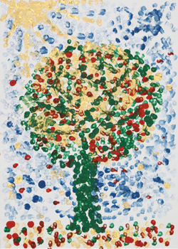

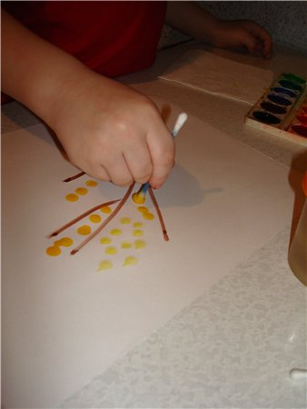
Вот как это делается. Спичка, очищенная от серы, туго заматывается небольшим кусочком ваты и окунается в густую краску (лучше использовать уже готовые ватные палочки). А дальше принцип нанесения точек такой же. Главное, сразу же заинтересовать ребенка. Для каждого цвета вам понадобится отдельная палочка.

С помощью этой техники прекрасно получаются цветы сирени или мимозы. Проведите линии-веточки фломастером. А гроздья цветов уже делайте палочками. Но это уже высший пилотаж! Не меньшее удовольствие принесет ребенку и рисование более простых вещей - цветочки и ягодки (стебельки можно нарисовать фломастером). А можно вырезать из бумаги платье (платок, скатерть, варежки) и украсить орнаментом из точек.
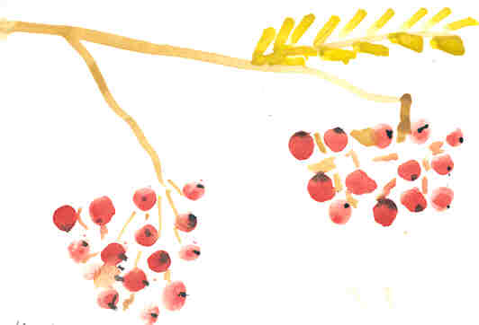

Составила: Султанова Р.Л.
МБДОУ ЦРР ДС № 87 «Ладушки»

ТОЧЕЧНЫЙ РИСУНОК
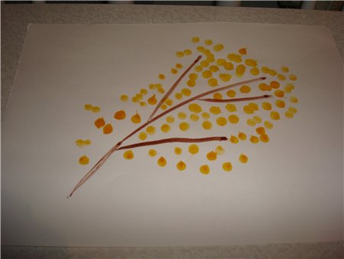

Нижневартовск

